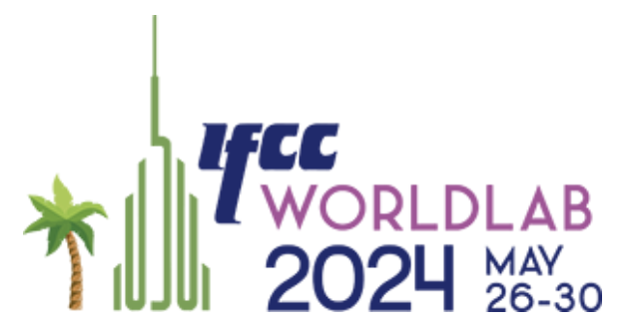

KONKURS STRESZCZEŃ ZGŁOSZONYCH NA IFCC WORLDLAB 2024 W DUBAJU
Formularz danych osobowych

Numer zgłoszenia (wypełnia ZG PTDL)
Tytuł/stopień, imię i nazwisko

PESEL

Oddział PTDL

Miejsce pracy, adres

Adres do korespondencji (jeśli inny niż miejsca pracy)

Telefon kontaktowy

Adres e-mail

Tytuł streszczenia zgłoszonego na Kongres

Autorzy

TAK/NIE* | Wyrażam zgodę na przetwarzanie moich danych osobowych zawartych w tym formularzu oraz użycie ich przy publicznym ogłaszaniu wyników konkursu (zgodnie z art. 13 ust. 1 i 2 Rozporządzenia Parlamentu Europejskiego i Rady (UE) 2016/679 z dnia 27 kwietnia 2016 r. w sprawie ochrony osób fizycznych w związku z przetwarzaniem danych osobowych i w sprawie swobodnego przepływu takich danych oraz uchylenia dyrektywy 95/46/WE (Ogólne rozporządzenie o ochronie danych – RODO)
*Niepotrzebne skreślić/usunąć

